ЛАНГЕПАССКОЕ ГОРОДСКОЕ МУНИЦИПАЛЬНОЕ АВТОНОМНОЕ ДОШКОЛЬНОЕ ОБРАЗОВАТЕЛЬНОЕ УЧРЕЖДЕНИЕ
«ДЕТСКИЙ САД № 2 «БЕЛОЧКА»

КАРТОТЕКА

ДИДАКТИЧЕСКИХ ИГР ПО РАННЕЙ ПРОФОРИЕНТАЦИИ ДЛЯ ДЕТЕЙ

(5-7 ЛЕТ)

Выполнили: Доможирова А.Б.
Шопанова Д.И.

г. Лангепас.
2026 уч. год

Дидактические игры по теме «Профессии людей».
Цель изучения темы: продолжать расширять представления детей о разнообразных профессиях, их названиях и роде деятельности. Воспитывать уважение к труду взрослых, желание выбрать профессию и потребность трудиться.

“Кто чем занимается” (рассказ по картине).
Цель. Закрепить названия действий, совершаемых людьми разных профессий. Ранняя профориентация дошкольников. Уважение к труду взрослых.
Ход игры.
Дети смотрят на картину с изображением человека определенной профессии и говорят, чем он занимается. Повар… (варит еду), врач… (лечит людей), учитель… (учит детей), строитель… (строит дома), художник… (рисует картины), портниха… (шьет одежду), дворник… (подметает во дворе), продавец…(продает товар), фотограф…(фотографирует людей), водитель автобуса…(возит людей), парикмахер…(делает причёски и подстригает людей), полицейский…(следит за порядком) и т.д.
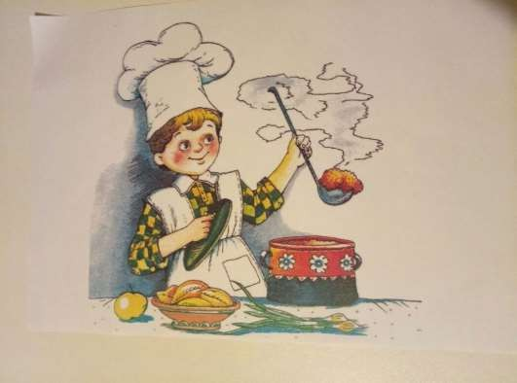

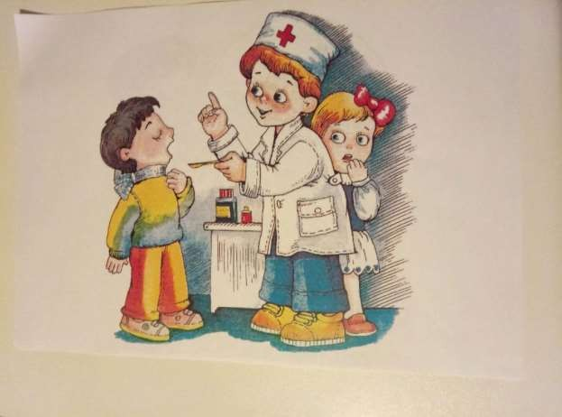
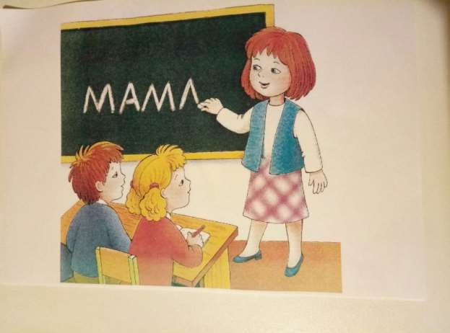

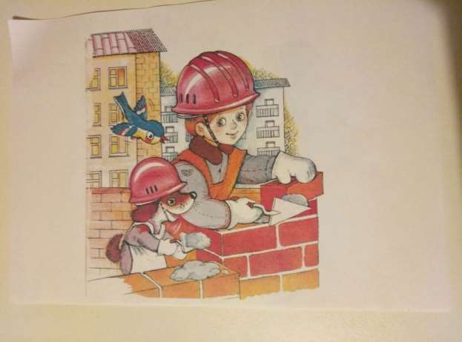
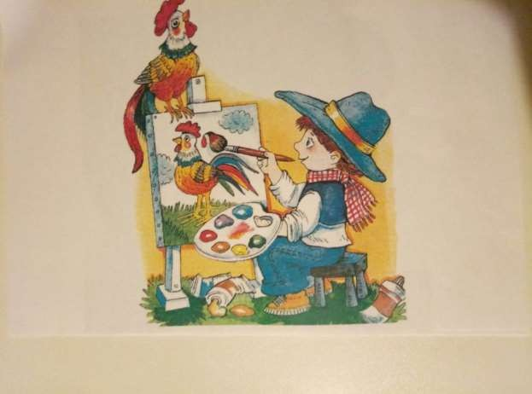

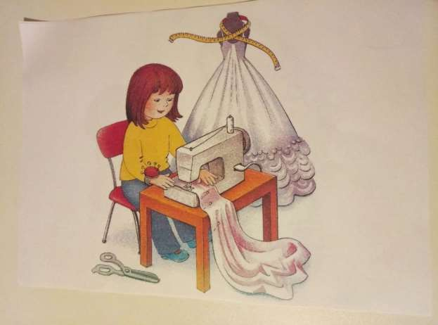
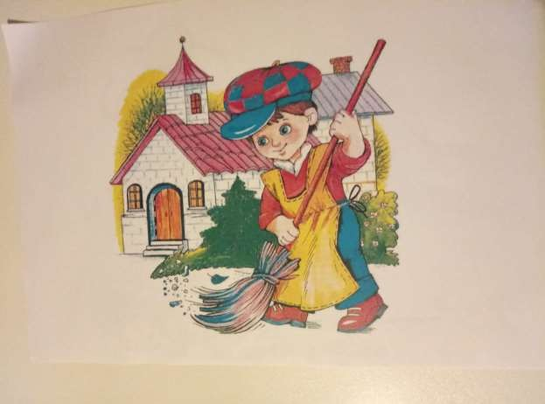

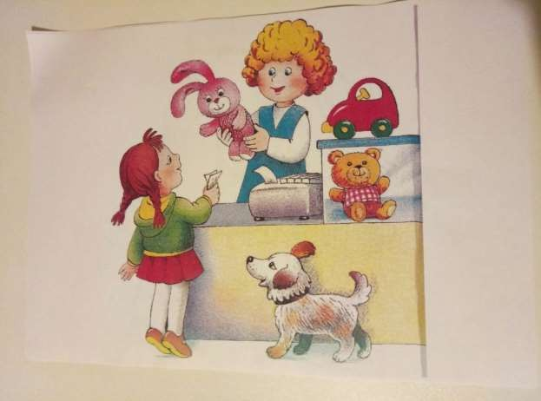
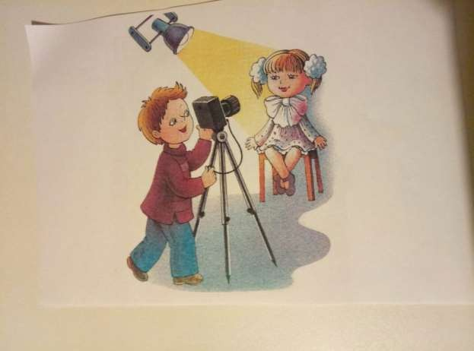

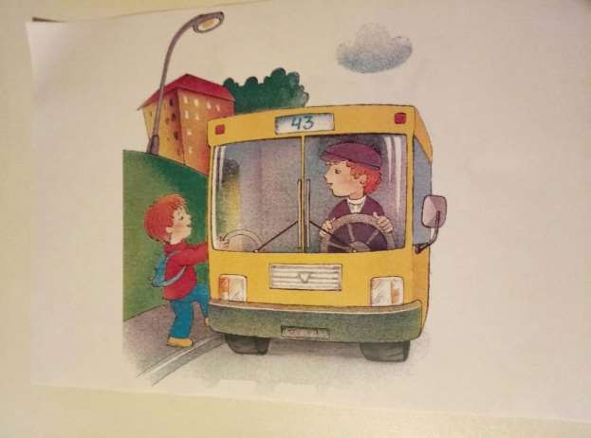
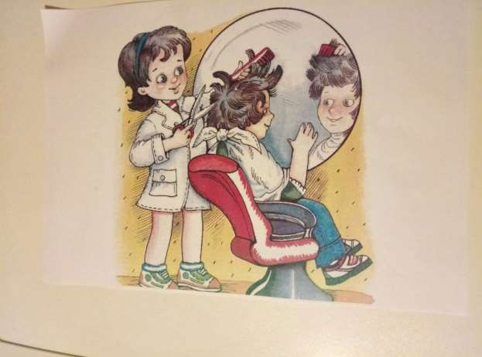

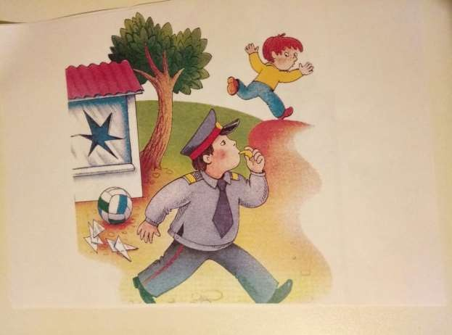
Игры определённых профессий можно применить к темам «Будь здоров!»,
«Кто работает в детском саду?», «Одежда», «Я и моя семья. День матери» (профессии мам), «Транспорт», «Посуда», «Народный фольклор. Народные игрушки», «8 марта. Подарок маме» (профессии мам), «Продукты питания»,
«Профессии», «Весёлый светофор», «Мой город»,

“Кто больше знает профессий”
Цель. Учить детей соотносить действия людей с их профессией, образовывать от существительных соответствующие глаголы (строитель — строит, учитель — учит и т. д.).
Ход игры.
Воспитатель. Я работаю в детском саду воспитателем. Это моя профессия. Я учу вас, как себя вести, играю с вами, рисую, леплю, читаю вам стихотворения, рассказы, сказки, гуляю с вами, укладываю спать... Это моя профессия — воспитывать вас. А какая профессия у Ольги Николаевны? Она нам готовит обед.
Дети. Повар.

Воспитатель. Правильно, повар. А какие вы еще знаете профессии? (Ответы.) Каждый взрослый человек обязательно учится какой-либо профессии. Овладев ею, поступает на работу и выполняет определенные действия. Что делает повар?
Дети. Повар варит, печет, жарит, чистит овощи. Воспитатель. Что делает врач?
Дети. Осматривает больных, лечит, дает лекарство, делает уколы, операции. Воспитатель. Что делает портной?
Дети. Кроит, наметывает, порет, гладит, примеряет, шьет.
Воспитатель называет и другие профессии — строителя, учителя, фотографа, парикмахера и т.д., а дети называют действия.

“Произнеси правильно”.
Цель. Формирование правильного произношения звуков, закрепление названий профессий.
Ход игры. Выучить чистоговорки или скороговорки, шутки, чтобы при повторении чётко произносились свистящие и шипящие звуки;
- Часовщик, прищурив глаз, чинит часики для нас.
- Водовоз вёз воду из водопровода.
- Старый сторож Том сторожит дом.
- Ткёт ткач ткани на платье Тане.
- Бублик, баранку, батон и буханку пекарь из теста испёк спозаранку
- Кровельщик Кирилл криво крышу крыл. Перекрыть крышу пригласили Гришу.
- Каша, каша, простокваша, повариха наша Маша, вместо каши на обед приготовила омлет.

“Профессии”
Цель. Закрепить названия профессий и действий, которые совершаются ими.

Ход игры.
Воспитатель задаете ребенку вопрос: " Что делает…..?" и называете представителя любой профессии, а ребенок отвечает. Поначалу лучше брать профессии, из которых следует ответ - воспитатель воспитывает, пекарь печет, уборщик убирает. Перемешайте хорошо знакомые профессии с незнакомыми, заодно расскажите о неизвестных ребенку профессиях. Интересно получается, если спросить подряд "Что делает врач?", "Что делает ветеринар?" (разобрать разницу), а затем так же "учитель" и "ученый". От детей иногда слышишь интересные версии.

Дидактическая игра Лото "Профессии"
Цель. Закрепить знания о профессиях. Активизация словаря, пополнение словарного запаса.
Ход игры.
В игре могут участвовать от 2-х до 4-х игроков. Детям раздаются карточки с тремя или шестью изображениями людей, занимающихся какой-либо профессией. Воспитатель (водящий) перед собой раскладывает разрезные карточки с изображением тех же профессий, перевернув их вниз изображением. Далее, воспитатель наугад поднимает карточку, называет профессию. Игрок, на карточке у которого имеется соответствующая профессия, берет у воспитателя карточку, накладывает её поверх своей. Побеждает тот, кто быстрее накроет все изображения.

Пазлы «Профессии»
Цель. Концентрация внимания, развивать память, речь, мышление. Ход игры.
В игре могут участвовать от 2-х до 12-ти игроков. Побеждает тот, кто быстрее соберёт пазл с изображением выбранной профессии.
Примечание. Картинки для пазл можно разрезать на три полоски или на четыре (прямоугольные) части.

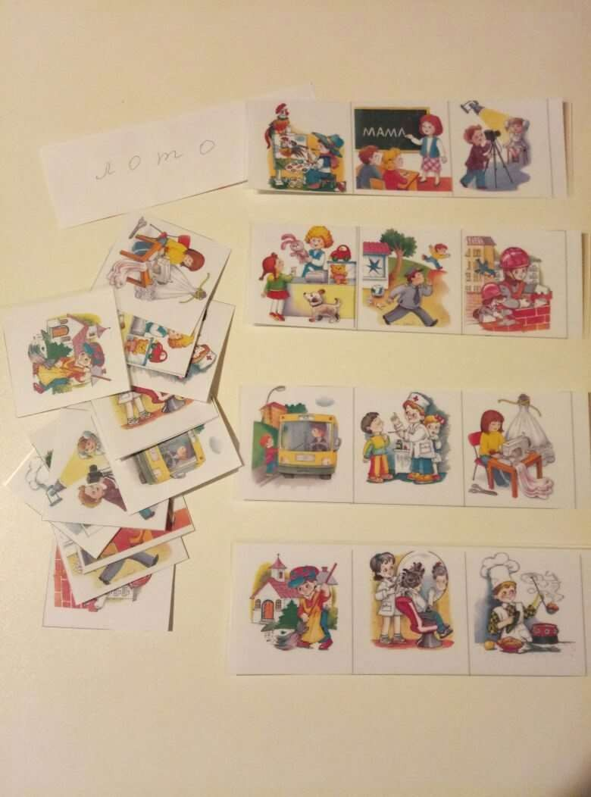

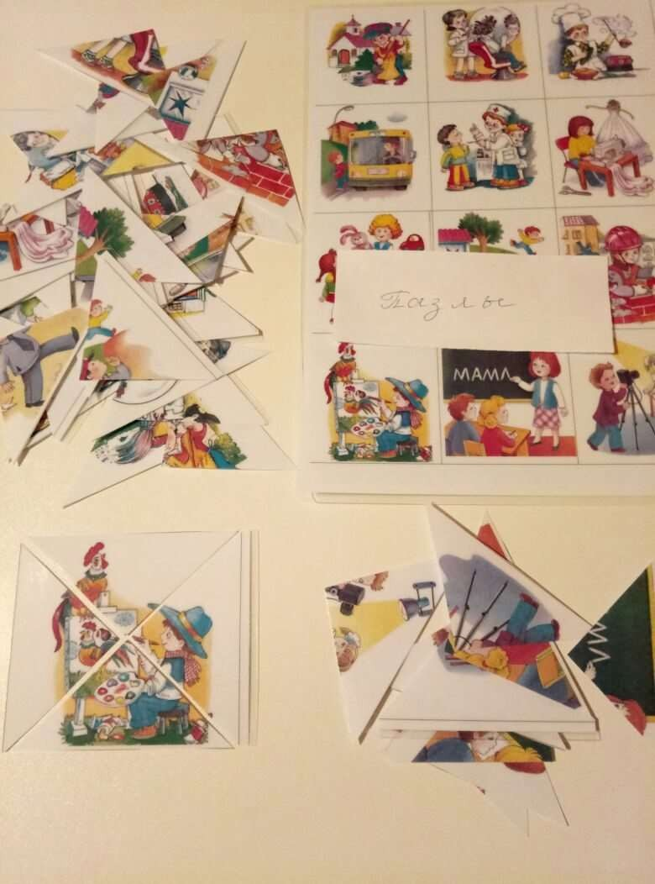

Парные картинки «Профессии»
Цель. Закрепить названия действий, совершаемых людьми разных профессий.
Ход игры.

В данной игре могут участвовать, как один, так и несколько игроков. Победителем станет тот игрок, который быстрее из 2-х разрезанных частей карточки соберёт целое изображение той или иной профессии.
